Обучение геометрии в школе.
Крылач Людмила Александровна, учитель математики МБОУ СОШ № 103,
г. Новосибирска

Вот уже 23 года я работаю в школе, и каждый раз при изучении геометрии вижу, что не всем ребятам дается этот предмет. Сильные ученики обучаются решению задач почти сразу, а для большей половины – проблема, большая проблема. И в этой статье я хочу показать новую форму урока, которую разработала на своих классах. Эту методику можно применять на стадии подготовки к зачету, перед контрольной работой, на уроках повторения, на консультациях. На листе формата А1 (большой лист ватмана) изображены по 12 задач (можно на каждую тему, главу). Из 12 задач четыре первые – это задачи легкого уровня, для решения которых достаточно применить определение, теорему. Следующие четыре – среднего уровня, это задачи, где нужно применить не одну формулировку и последние четыре – это задачи, в которых нужно применить не только знания формулировок, но и умения провести иногда восходящий и нисходящий анализ, чтобы решить задачу, а иногда и применить знания составить и решить уравнение. Для первых восьми задач я стала брать задачи из базы ОГЭ. Класс разбивается на группы по 5-6 человек. В каждой группе есть сильные ученики, средние и обязательно слабые, назначается руководитель группы. Каждая группа получает свой лист с задачами. И начинается решение и обсуждения всех задач (устно). Обычно начинают сильные, рассказывают каждую задачу, остальные по очереди повторяют, проговаривают. И так до тех пор, пока даже слабые ученики могут рассказать несколько задач. Я хожу между групп, слушаю объяснения, по необходимости корректирую формулировки, последовательность рассуждений. Если с задачей возникают сложности, то наводящими вопросами мы с детьми проводим анализ задачи и проговариваем затем решение. Потом группы могут меняться листами и решать другие задачи с этой темы или разбирать задачи уже другой темы.
Проверка процесса обучения происходит в обратном порядке. Опрос начинается с более слабых к сильным ученикам.
Что получают от этих уроков ребята и я:
- урок, который помогает систематизировать материал;
- урок, который помогает не допускать пробелов в знаниях учащихся;
- урок повторение;
- урок, который способствует прочному усвоению материала, его закреплению;
- урок, который не допускает «забывания» раннее изученного материала;
- урок, где отрабатываются теоремы, определения;
- урок, где удается развивать логическую речь, память;
- урок, когда ученики не слышат звонка с урока;
- урок, когда все получается, когда в дневниках пятерки и четверки (самые слабые ученики получают положительные оценки);
- урок, от которого я получаю удовлетворение;
- урок , когда в глазах даже самых слабых учеников ты видишь огонек, желание пойти дальше, попробовать самостоятельно разобрать следующие задачи.
Результаты этих уроков я увидела в этом году. В 2019 я выпускала два 9 класса. При подготовке к ОГЭ, для повторения всех тем курса геометрии я использовала свои листы. Очень многие ребята в группах легко вспоминали задачи, которые ими решались , и в 7, и в 8 классах, узнавали их зрительно и сразу их проговаривали, решали. А когда выполняли пробные письменные работы из ОГЭ, то так потом мне и говорили: «Мы помним их на листах».
Здесь я показало только три таких листа, на самом деле их уже 15.
Успехов вам и вашим ученикам!

Тема: Углы 7класс
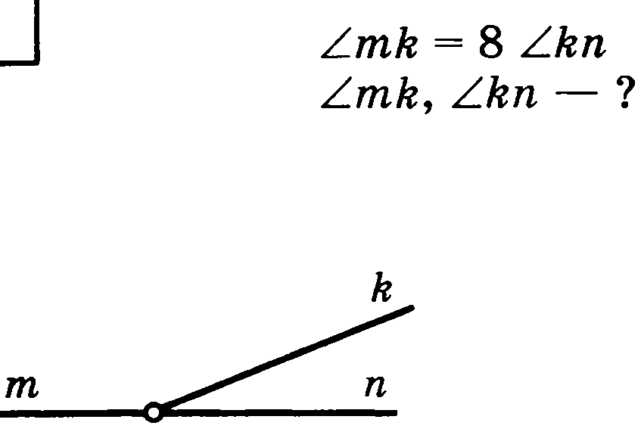 | 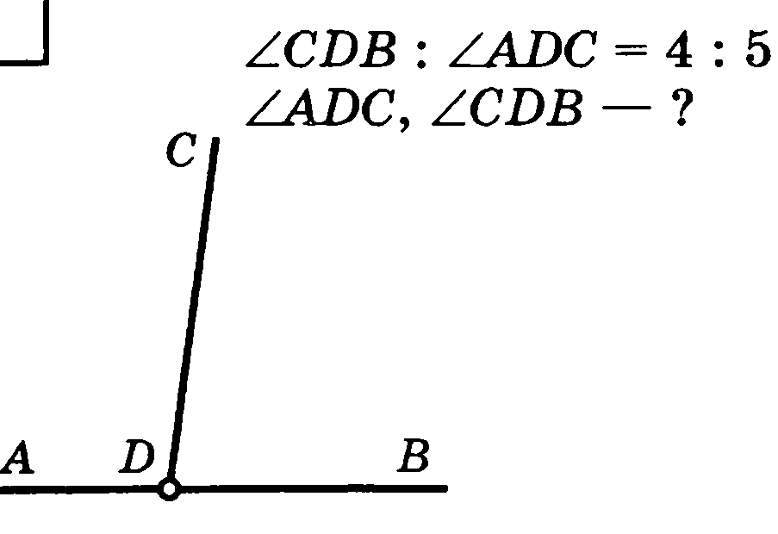 | 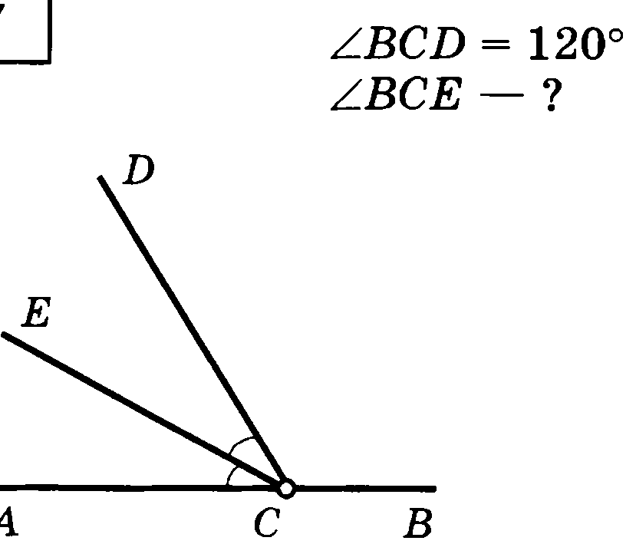 | 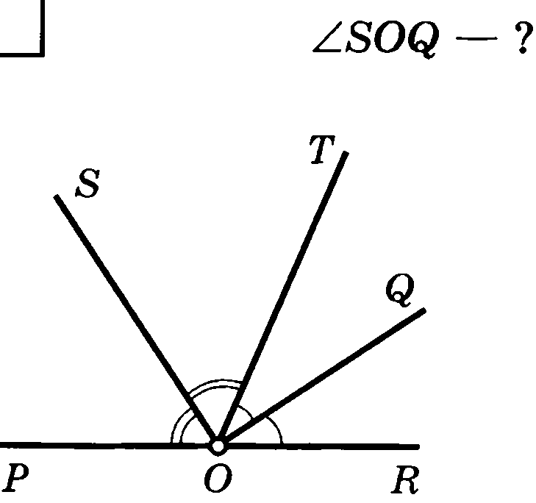
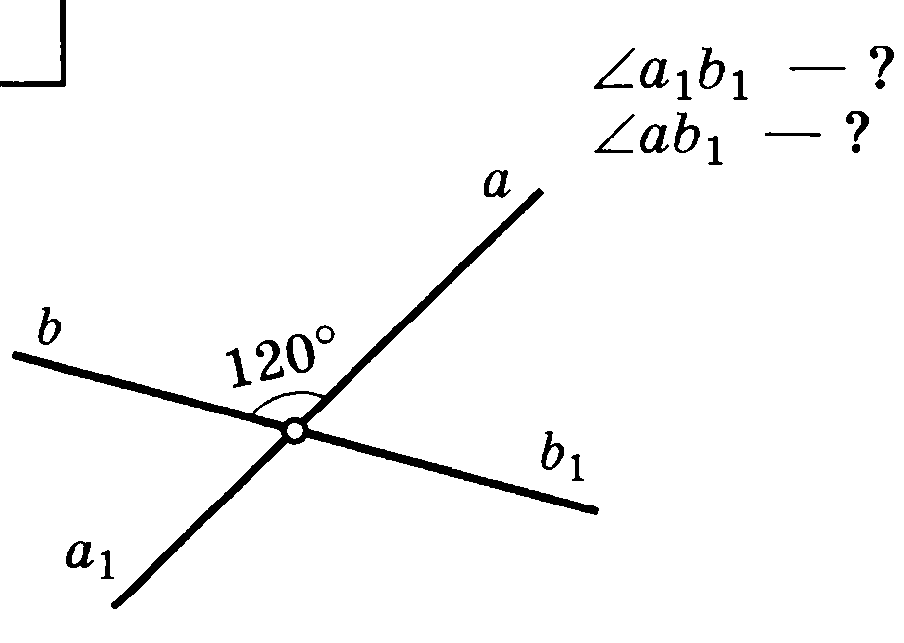 | 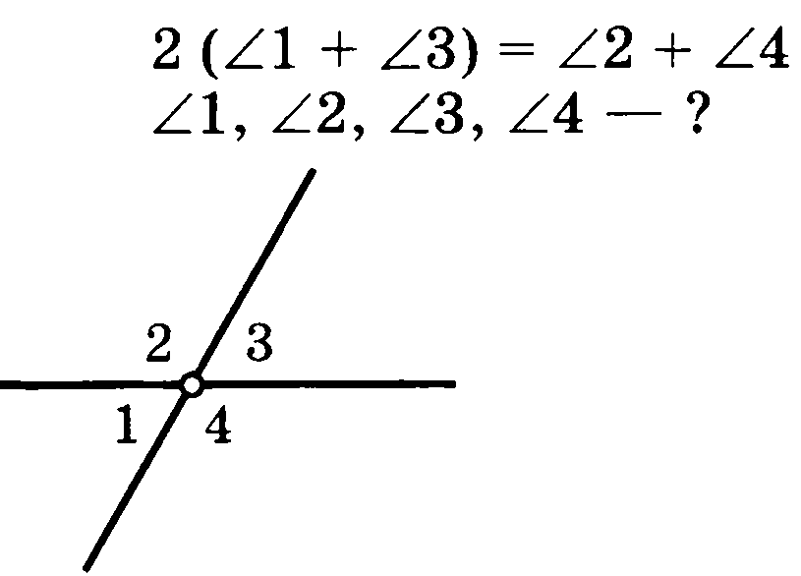 | 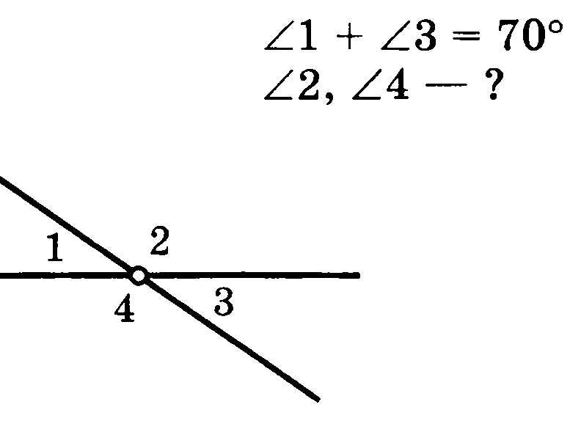 | 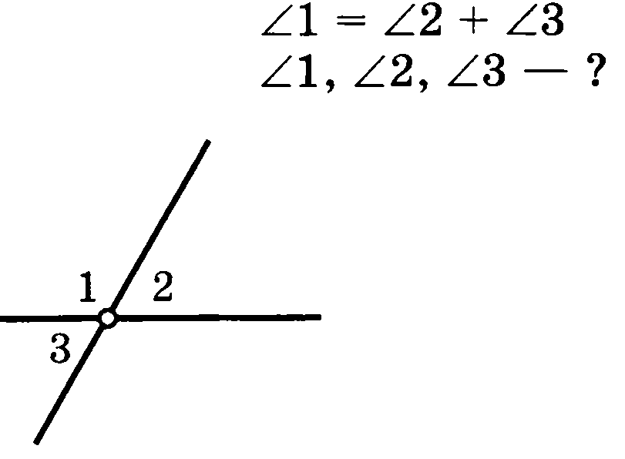
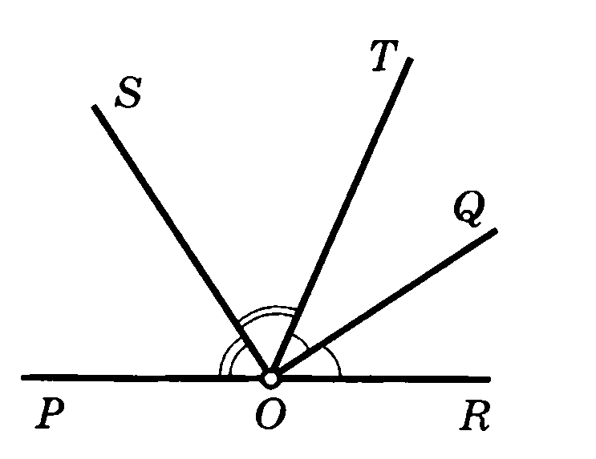 | 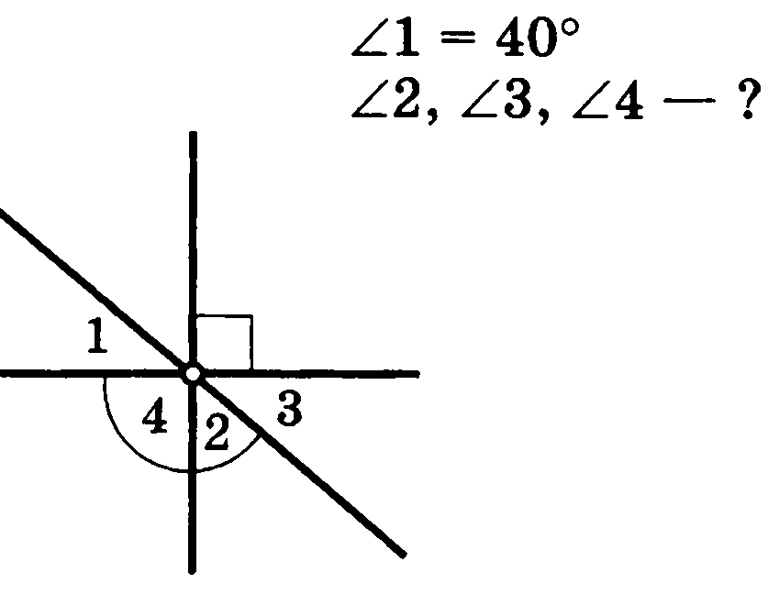 | 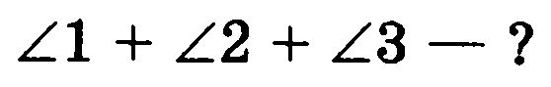  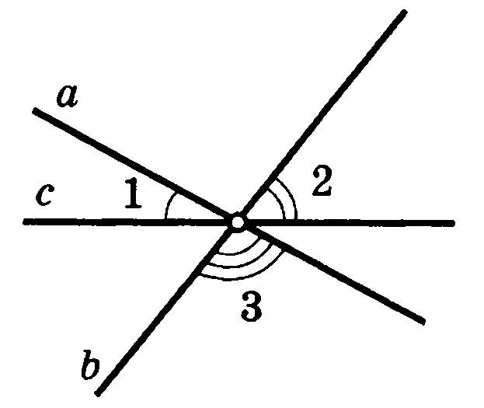 | 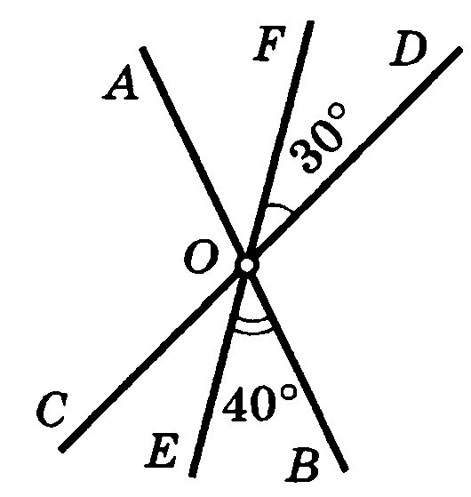

Тема: Треугольники
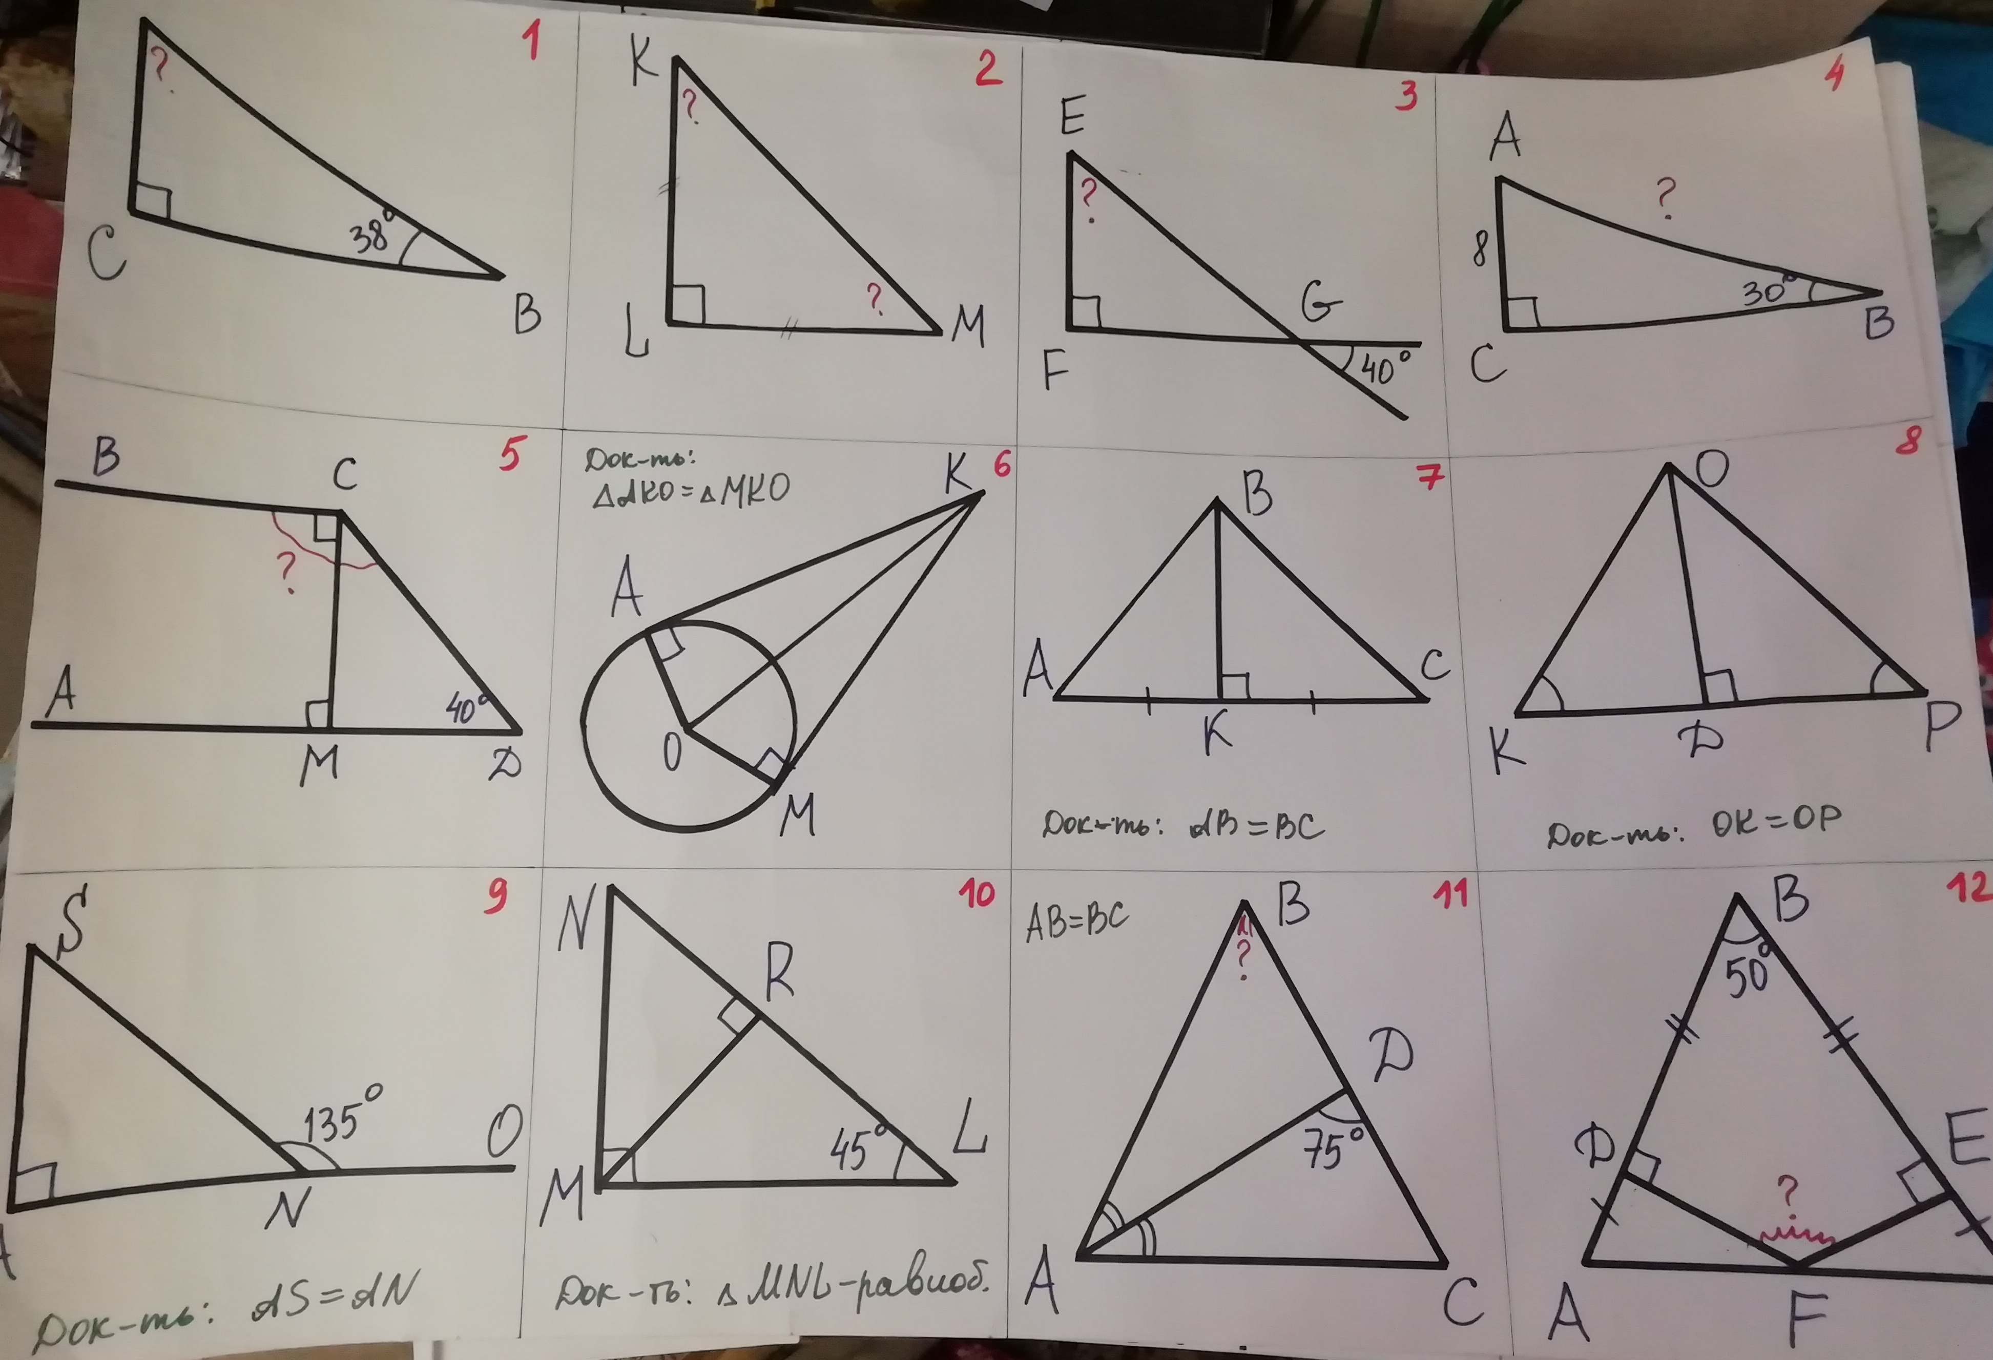
Тема: Площадь
